学习任务单 光的波动性复习课
〖学习目标〗
知道光的干涉、衍射和偏振现象，了解这些现象产生的条件，明确条纹的分布规律，知道其在生产生活中的应用。
〖学法指导〗
通过观察了解实验现象，分析现象产生的条件，并能解决实际问题。
〖学习内容〗
1.下面四种光现象，与光的干涉有关的是（ ）
A．用光导纤维传播电磁波信号
B．一束白光通过三棱镜形成彩色光带
C．用透明的标准样板和单色平行光检查平面的平整度
D．用平行光照射不透光的小圆盘，在圆盘的影的中心形成泊松亮斑

2.如图所示的双缝干涉实验，用绿光照射单缝S时，在光屏P上观察到干涉条纹。要得到相邻条纹间距更大的干涉图样，可以（ ）
A．增大S₁与S₂的间距 B．减小双缝屏到光屏的距离
C．将绿光换为红光 D．将绿光换为紫光
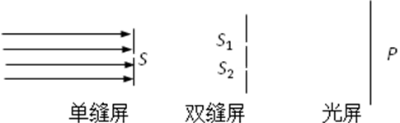

3.用如图所示的装置来观察光的双缝干涉现象时,以下推断正确的是 ( )
A.狭缝屏的作用是使入射光到达双缝屏时,双缝就成了两个振动情况总是相同的光源
B.若入射光是白光,则像屏上的条纹是黑白相间的干涉条纹
C.像屏上某点到双缝的距离差为入射光波长的1.5倍时,该点处一定是亮条纹
D.双缝干涉中亮条纹之间的距离相等,暗条纹之间的距离不相等
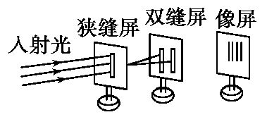

4. (多选)把一平行玻璃板压在另一个平行玻璃板上,一端用薄片垫
起,构成空气劈尖,让单色光从上方射入,如图所示,这时可以看到亮暗相
间的条纹。下面关于条纹的说法中正确的是 ( )
A.干涉条纹的产生是由于光在空气劈尖膜的上下两表面反射形成的两列光波叠加的结果
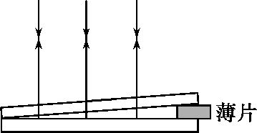
B.干涉条纹中的暗条纹是由于上述两列反射光的波谷与波谷叠加的结果
C.将上玻璃板平行上移,条纹向着劈尖移动
D.观察薄膜干涉条纹时,应在入射光的另一侧

5.下列属于光的衍射现象的是 ( )
A.阳光照射到树叶上,在地面上形成圆形亮斑
B.光照射细金属丝,在其后形成的阴影中有亮线
C.在阳光照射下,肥皂泡呈现彩色条纹
D.光照射到凸透镜上,在其后形成圆形亮斑

6.在做单缝衍射实验中，下列说法中正确的是（ ）
A．将入射光由黄色换成绿色，衍射条纹间距变窄
B．使单缝宽度变小，衍射条纹间距变窄
C．换用波长较长的光照射，衍射条纹间距变宽
D．增大单缝到屏的距离，衍射条纹间距变宽

7.如图所示的4种明暗相间的条纹,分别是红光、蓝光各自通过同一个双缝干涉仪器形成的干涉图样以及黄光、紫光各自通过同一个单缝形成的衍射图样（灰黑色部分表示亮纹）.则在下面的四个图中从左往右排列,亮条纹的颜色依次是（ ）
A.红黄蓝紫 B.红紫蓝黄
C.蓝紫红黄 D.蓝黄红紫
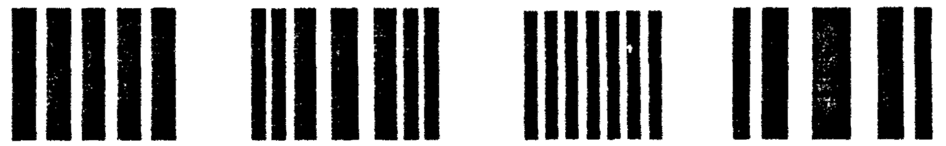
8．以下关于光现象的说法正确的是 ( )
A．一个面光源发出的光经较大的障碍物后在屏上的影有本影和半影，这是光发生衍射的结果
B．把两支铅笔捏紧，通过中央的细缝去观察日光灯，会看到彩色条纹，这是光发生衍射的结果
C．白光通过单缝衍射时，偏离中央亮纹最远的是红光
D．一束平行白光经凸透镜折射后，在其后的屏上也会看到彩色的亮环，这是光发生衍射的结果

9.如图所示，让太阳光通过遮光板M 中的小孔S ，在M的右方放一偏振片P ，P 的右方再放一光屏Q ，现以光的传播方向为轴逐渐旋转偏振片P ，关于屏Q 上光的亮度变化情况，下列说法中正确的是（ ）
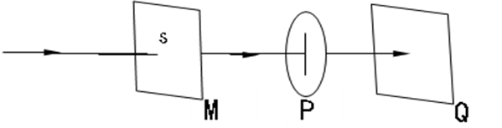
A、先变亮后变暗
B、先变暗后变亮
C、亮度不变
D、光先变暗后变亮，再变暗，再变亮

10.如图所示,白炽灯的右侧依次平行放置偏振片P和Q,A点位于P、Q之间,B点位于Q右侧。旋转偏振片P,A、B两点光的强度变化情况是 。
A.A、B均不变
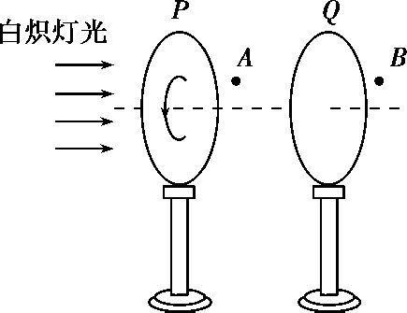
B.A、B均有变化
C.A不变,B有变化
D.A有变化,B不变

1.C 2.C 3.A 4.AC 5.B 6.ACD 7.B 8.BC 9.C 10.C

